补修/重修报名操作流程

说明：补修与重修报名操作流程一样。

- 以学生身份 登录系统，帐号为学号，初始密码为学号，进入系统后可修改密码。若忘记密码，找回密码的凭据为身份证号码，国际生的找回凭据为护照号码。如下图所示：
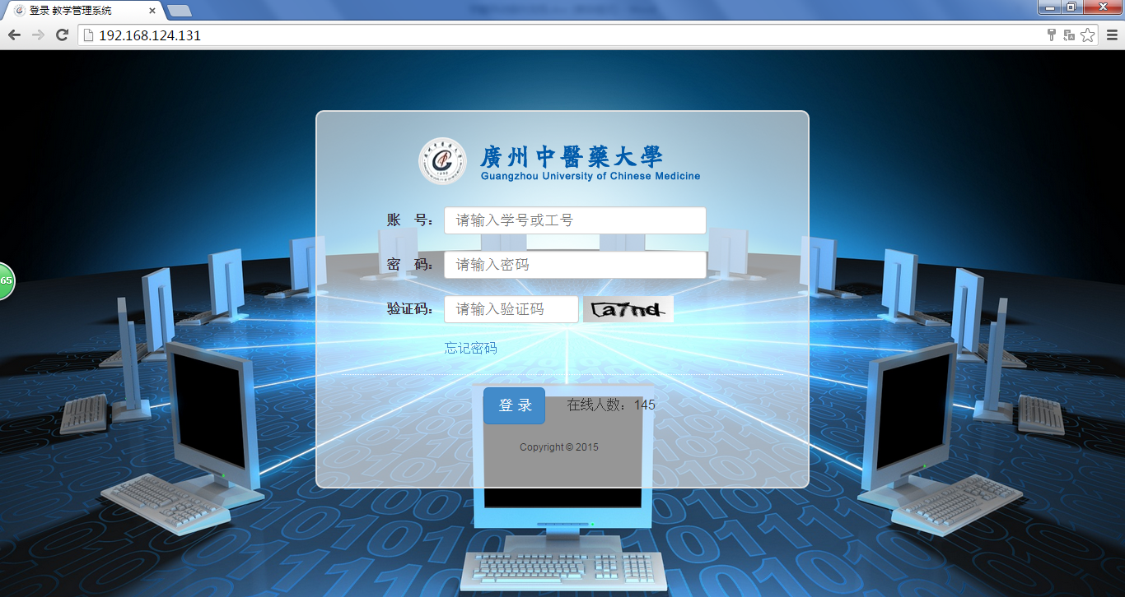

- 登录 进入系统 之后，首先点击界面上方 “选课报名” 切换到选课报名菜单，然后在左边菜单栏中点击 “补修报名” ，即可出现补修报名 的界面。如下图所示：
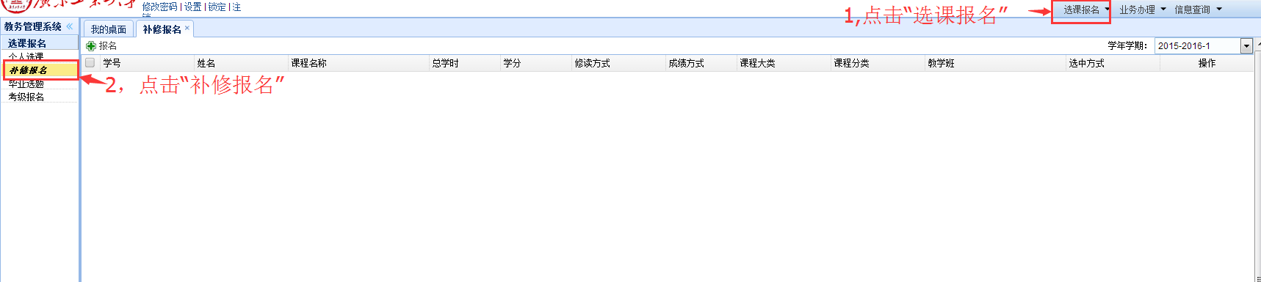

- 点击 补修报名界面 左上角的 报名 按钮，弹出 补修报名 窗口。如下图所示：
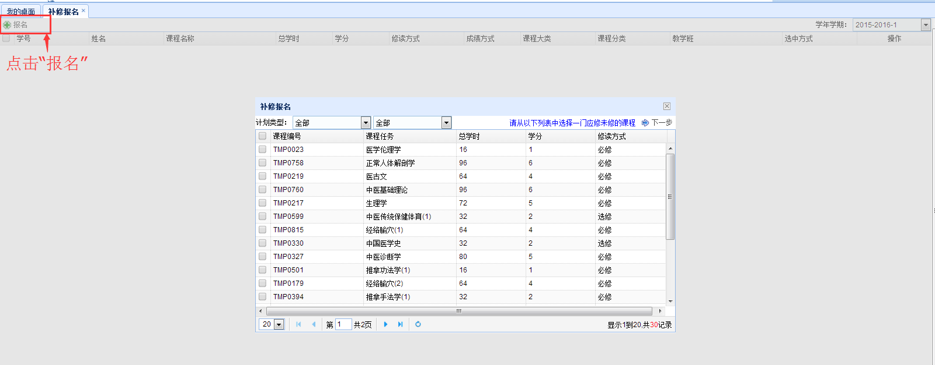
- 若是补修报名，按照提示选择一门当前学期之前的未修过未取得成绩的课程；若为重修报名，则选择一门修过但考试成绩不及格的课程。然后点击 下一步 ，如下图所示：
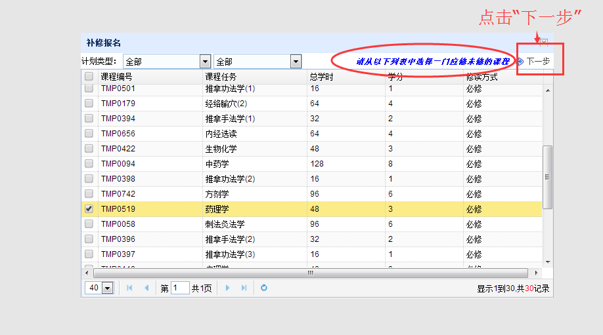

- 点击 下一步 之后 ，窗口会显示出 本学期开设的所有同类可选课程，你可 选择 任一个教学班 参与学习，然后点击 确定 即可。如下图所示：
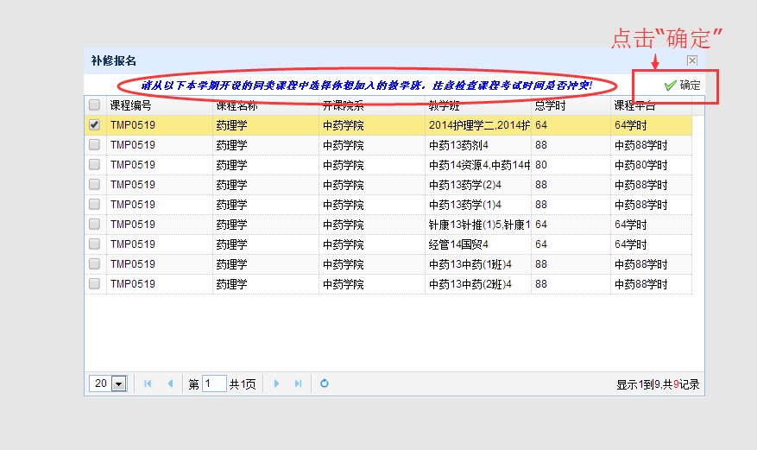

若本学期没有开设同类课程，则本学期无法报名补修/重修该门课程。

- 点击 确定 之后，该条记录即会显示在 补修报名 界面，也会增加在新学期的上课任务里边。选中方式一栏可查看选课类型是补修选课还是重修选课。在 补修/重修报名 规定操作时间内 ，你可点击 退选 该门课程，如下图所示：
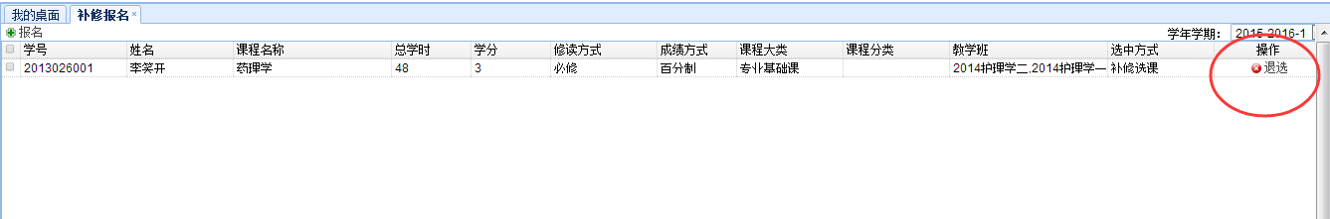

同时，你也可以重新再点击左上角的 报名 按钮 继续操作其他课程的补修/重修报名。

